ANNEXES
Modélisation UML et schéma de base de données
Application de gestion de bibliothèque universitaire

Annexe A — Diagramme de cas d'utilisation
Ce diagramme présente les principales interactions entre les acteurs du système (usagers, bibliothécaire, administrateur, visiteur) et les fonctionnalités offertes par l'application. Les cas d'utilisation « Emprunter un ouvrage » et « Réserver un ouvrage » incluent systématiquement l'authentification préalable de l'usager (relation <<include>>).
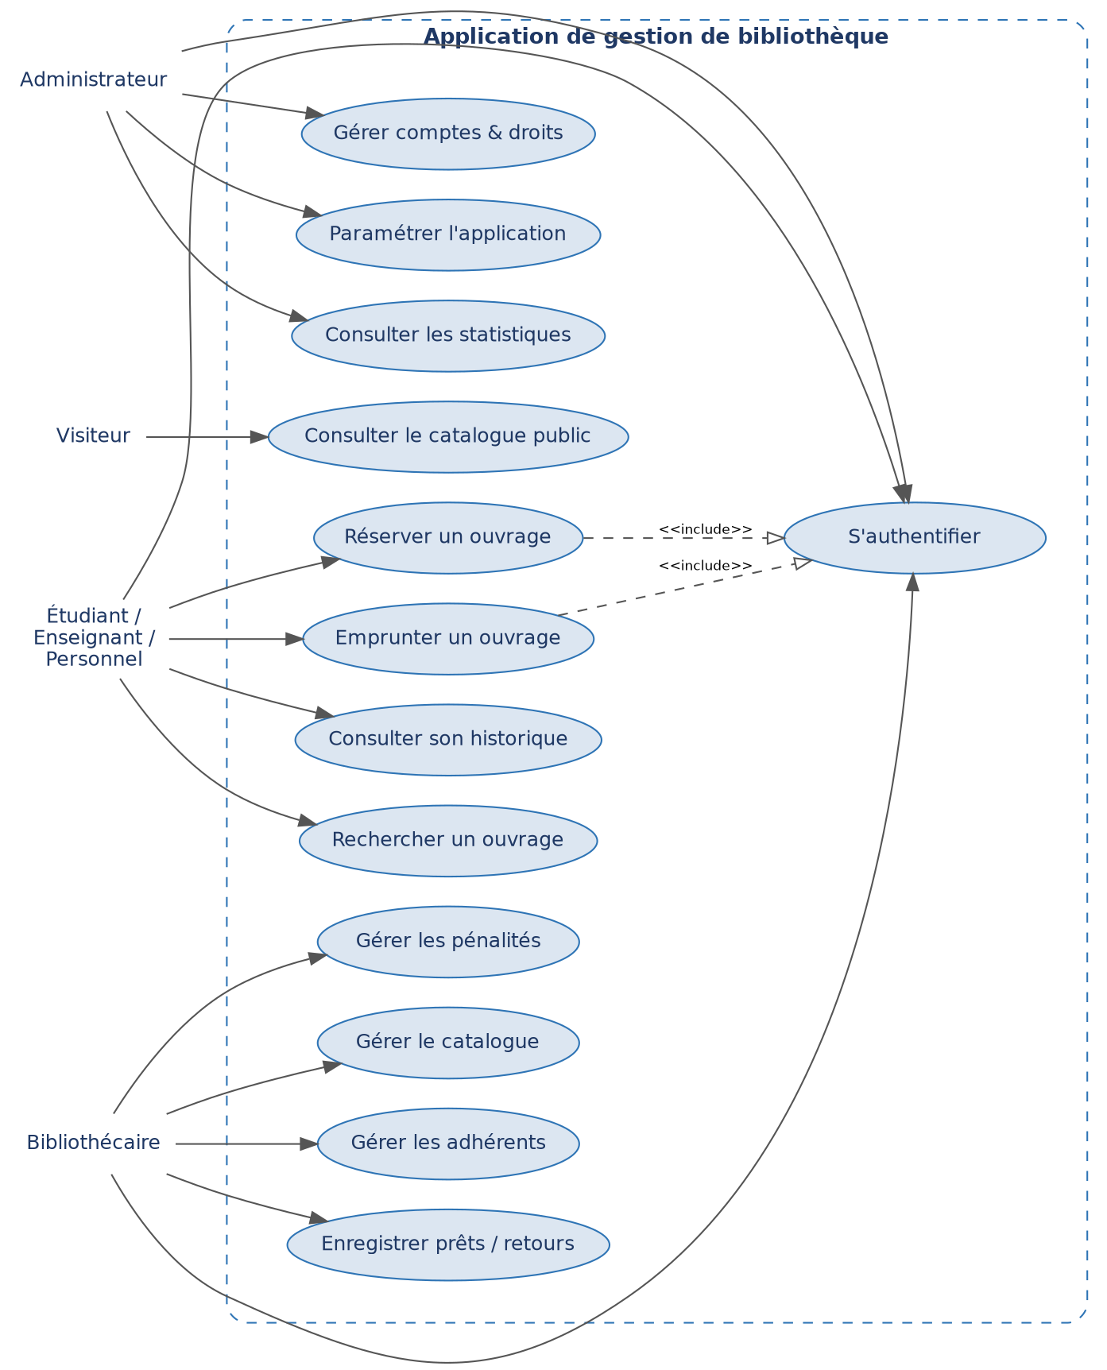
Figure 1 — Diagramme de cas d'utilisation

Annexe B — Diagramme de classes
Ce diagramme représente les entités métier de l'application ainsi que leurs relations. Les entités en bleu constituent le référentiel de base (utilisateurs, ouvrages) ; les entités en corail représentent les transactions (emprunts, réservations, pénalités).
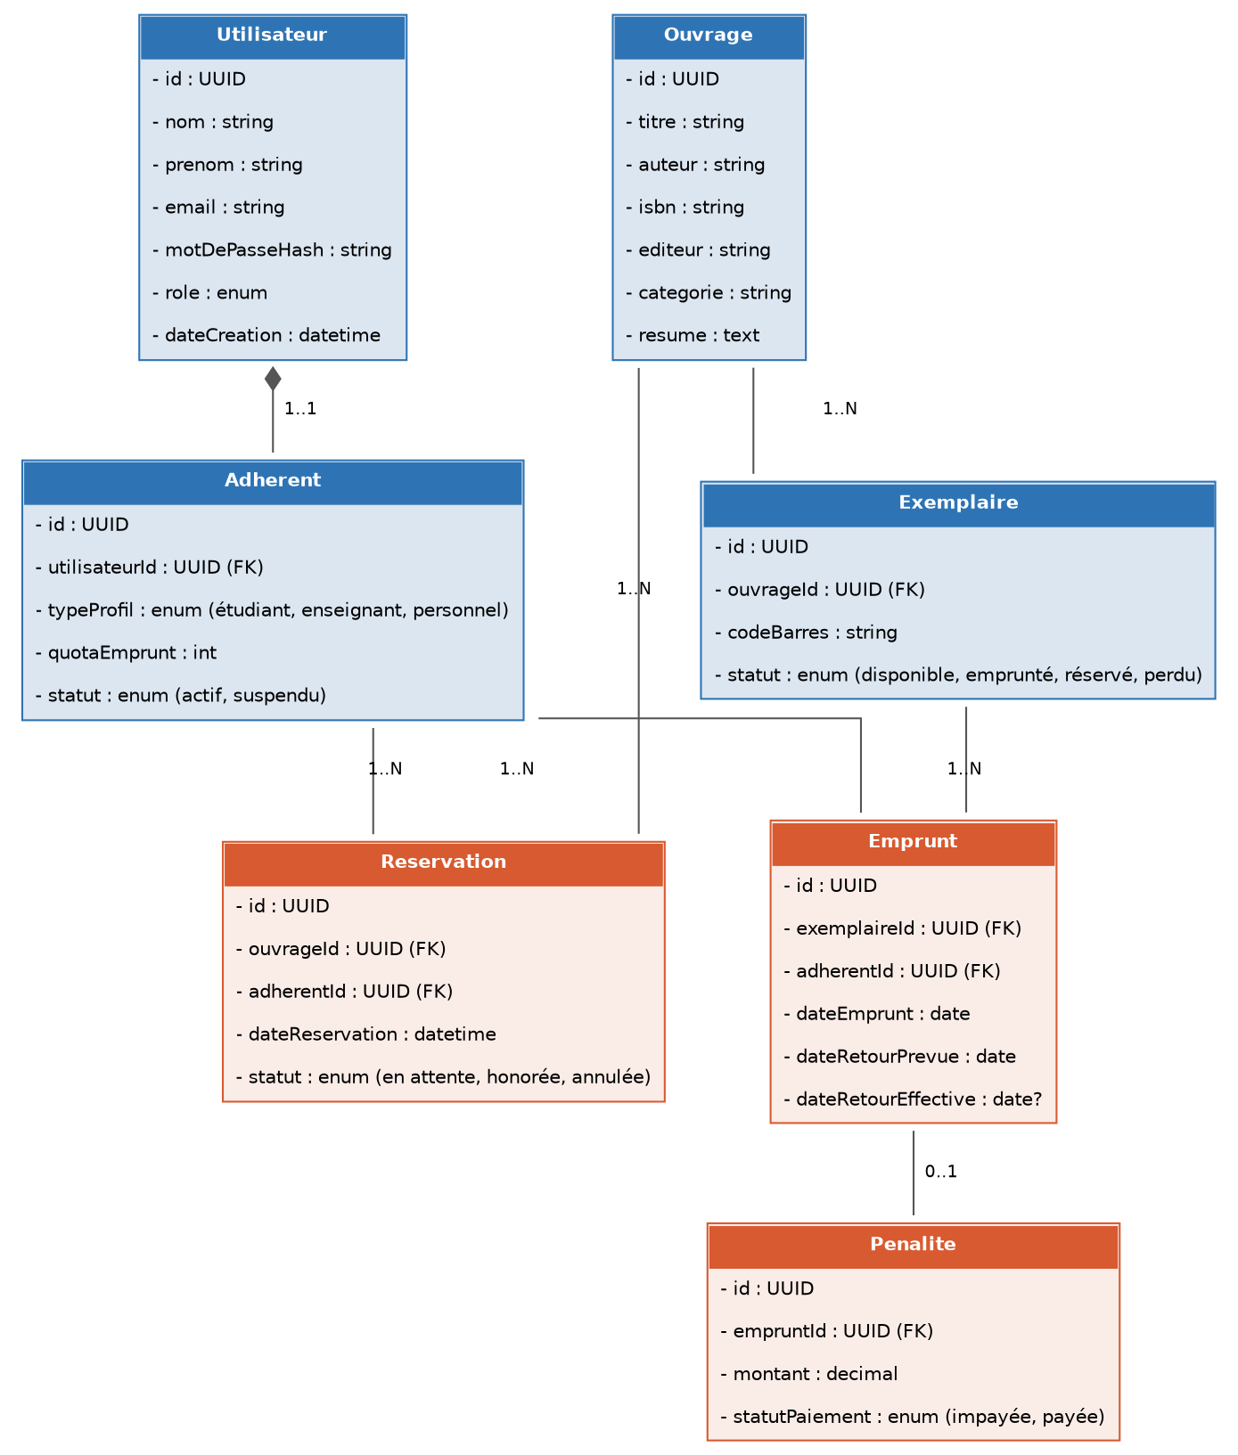
Figure 2 — Diagramme de classes

Cardinalités principales
Relation | Cardinalité | Signification
Utilisateur — Adherent | 1 — 1 | Un utilisateur de rôle ADHERENT possède un profil adhérent unique
Adherent — Emprunt | 1 — N | Un adhérent peut avoir plusieurs emprunts
Adherent — Reservation | 1 — N | Un adhérent peut avoir plusieurs réservations
Ouvrage — Exemplaire | 1 — N | Un ouvrage peut posséder plusieurs exemplaires physiques
Exemplaire — Emprunt | 1 — N | Un exemplaire peut faire l'objet de plusieurs emprunts successifs
Ouvrage — Reservation | 1 — N | Un ouvrage peut faire l'objet de plusieurs réservations en file d'attente
Emprunt — Penalite | 1 — 0..1 | Un emprunt peut donner lieu à au plus une pénalité

Annexe C — Schéma de base de données
Le schéma relationnel ci-dessous a été implémenté avec Prisma ORM (fichier schema.prisma) et correspond au script SQL PostgreSQL fourni en complément. Les deux fichiers sont livrés séparément avec le code source du projet.

C.1 Tables et champs principaux
Table | Champs clés | Description
utilisateurs | id (PK), email (unique), role | Comptes de connexion, tous profils confondus
adherents | id (PK), utilisateur_id (FK, unique), type_profil, quota_emprunt | Profil emprunteur lié à un utilisateur
ouvrages | id (PK), isbn (unique), titre, auteur, categorie | Fiches bibliographiques du catalogue
exemplaires | id (PK), ouvrage_id (FK), code_barres (unique), statut | Exemplaires physiques disponibles au prêt
emprunts | id (PK), exemplaire_id (FK), adherent_id (FK), date_retour_prevue | Historique et suivi des prêts en cours
reservations | id (PK), ouvrage_id (FK), adherent_id (FK), statut | File d'attente sur les ouvrages indisponibles
penalites | id (PK), emprunt_id (FK, unique), montant, statut_paiement | Pénalités liées aux retards de retour

C.2 Extrait — schema.prisma
model Emprunt {
id String @id @default(uuid())
exemplaireId String
adherentId String
dateEmprunt DateTime @default(now())
dateRetourPrevue DateTime
dateRetourEffective DateTime?

exemplaire Exemplaire @relation(fields: [exemplaireId], references: [id])
adherent Adherent @relation(fields: [adherentId], references: [id])
penalite Penalite?
}
Le schéma complet (7 modèles, 6 énumérations) figure dans le fichier schema.prisma livré avec le projet.

